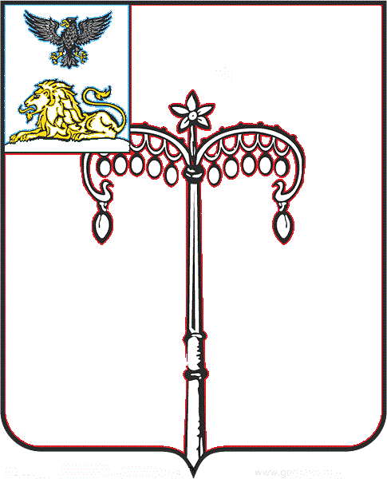
КРАСНОГВАРДЕЙСКИЙ РАЙОН

ЗЕМСКОЕ СОБРАНИЕ
НИКИТОВСКОГО СЕЛЬСКОГО ПОСЕЛЕНИЯ
МУНИЦИПАЛЬНОГО РАЙОНА «КРАСНОГВАРДЕЙСКИЙ РАЙОН» БЕЛГОРОДСКОЙ ОБЛАСТИ ПЯТОГО СОЗЫВА
Четырнадцатое заседание

РЕШЕНИЕ

Никитовка
«24» мая 2024 г. № 8

Об утверждении реестра муниципального имущества Никитовского сельского поселения муниципального района «Красногвардейский район» Белгородской области за 2023 год

Во исполнение Федерального закона от 06 октября 2003 года № 131-ФЗ «Об общих принципах организации местного самоуправления в Российской Федерации», в соответствии с Уставом Никитовского сельского поселения муниципального района «Красногвардейский район» Белгородской области, «Порядка ведения реестра муниципального имущества Никитовского сельского поселения муниципального района «Красногвардейский район Белгородской области», утвержденного решением земского собрания Никитовского сельского поселения от 26 февраля 2019 года № 5, земское собрание Никитовского сельского поселения р е ш и л о:
1. Утвердить Реестр (приложение №1) муниципального имущества Никитовского сельского поселения муниципального района «Красногвардейский район» Белгородской области по состоянию на 01 января 2024 года.
2. Контроль за исполнением настоящего решения возложить на постоянную комиссию по вопросам социально-экономического развития и бюджету земского собрания (Боднарашек А. Т.)

Глава Никитовского сельского поселения А. В. Багринцев

